Особенности входного контроля полиэтиленовых труб
для водо- и газоснабжения

Мирошниченко Ю.В.
Начальник лаборатории контроля качества ООО «ЦТФ-Сибирь»
Зуев М.А.
Заместитель генерального директора ООО «ЦентрТехФорм»
Кочетов М.В.
Заместитель генерального директора ООО «ЦентрТехФорм»

Для изготовления качественных полиэтиленовых труб необходимо выполнение достаточно жестких требований к сырью, технологическому оборудованию, контролю качества и работе испытательных лабораторий. На каждом предприятии должен быть отдел технического контроля, отвечающий за контроль процесса производства труб и их качества, заводская лаборатория, оснащенная всем необходимым для определения показателей качества полиэтиленовых труб оборудованием.
Однако не все трубные предприятия соблюдают эти требования. Некоторые экономят на отделе технического контроля, сокращая его сотрудников и оставляя за ним чисто бумажные функции, не организуют лаборатории. Такие производители для снижения себестоимости труб могут в той или иной мере использовать некачественное сырье: полиэтилен, не прошедший достаточных испытаний, не рекомендованный для изготовления труб или вторичный полиэтилен из измельченных труб с истекшим сроком хранения. Такие трубы не обладают необходимыми характеристиками, плохо свариваются, подвержены хрупкому разрушению и могут стать при эксплуатации причиной аварии.
Помимо некачественного сырья, причиной брака полиэтиленовых труб может также быть использование изношенного и устаревшего оборудования, не обеспечивающего высокого качества продукции. В результате на внутренней стенке труб возможны бугры, раковины и неровности, толщина стенок неравномерная: либо тоньше номинального значения, что может привести к разрушению трубы, либо толще, что нарушает гидравлический режим течения жидкости при эксплуатации.
В результате указанных нарушений технологии потребитель получает партии труб, не прошедших лабораторных испытаний, с неизвестными характеристиками качества, однако сопровождаемые всеми необходимыми документами (сертификат, паспорт качества с указанием всех данных испытаний, типа сырья).
В данной ситуации трудно переоценить значение входного контроля. Основные этапы при проведении входного контроля полиэтиленовых труб регламентируются СП 42-103-2003 (газопроводы) и СП 40-102-2000 (водоснабжение и канализация). Однако внешний осмотр труб, проверка сертификатов и заполнение журналов или актов входного контроля не дает гарантии их качества. Опытные руководители строительно-монтажных организаций все чаще обращаются в независимые лаборатории, чтобы получить результаты механических испытаний закупленных труб (не предусмотренных нормативной документацией для входного контроля) и сделать выводы об их качестве.
Для оценки качества следует выполнить комплекс механических испытаний образцов полиэтиленовых труб на относительное удлинение при разрыве по ГОСТ 50838-2009 или ГОСТ 18599-2001. Испытания на относительное удлинение образцов-лопаток типа 2 по ГОСТ 11262-80, вырезанных из трубных катушек, проводятся на разрывной машине.
Примером результатов испытаний полиэтиленовой трубы для водоснабжения по ГОСТ 18599-2001 может служить нагрузочная диаграмма на рис.1, из которой видно, что механические характеристики данного образца соответствуют требованиям этого ГОСТа (относительное удлинение более 350%).

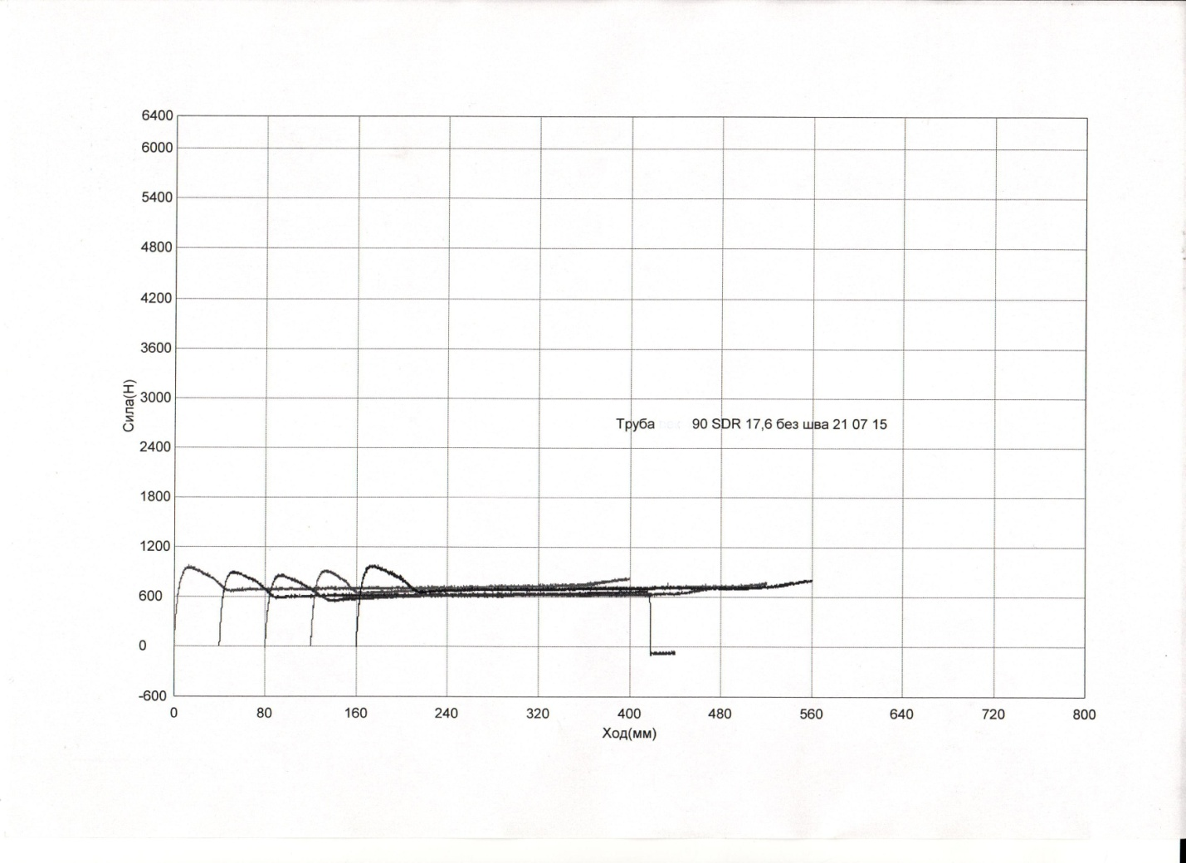
Рис.1. Нагрузочная диаграмма испытания на относительное удлинении при разрыве
трубы из ПЭ100 Ø 90 SDR 17,6 по ГОСТ 18599-2001.

Если заказчик заинтересован в более полном исследовании материала труб, то
дополнительно проводится испытание на свариваемость – стойкость к осевому растяжению сварного стыкового соединения по ГОСТ 52779-2009 (Приложение Е). Для этого заказчик предоставляет в лабораторию две катушки длиной не менее 400-500 мм, в зависимости от их диаметра. В лаборатории, для исключения технологических ошибок, они свариваются встык нагретым инструментом (НИ). Сваренный стык выдерживается при температуре +23°С в течении 24 часов.
Затем из катушки вырезается пять образцов типа 2 со сварным стыком, которые испытываются согласно ГОСТ 52779-2009 (Приложение Е). Сочетание этих испытаний с испытаниями на относительное удлинение при разрыве полностью оценивает механические характеристики труб.
Приведем характерные примеры испытаний полиэтиленовых труб в лаборатории ООО «ЦТФ-Сибирь».
Один из клиентов заказал механические испытания трубы из ПЭ 100 Ø355 SDR 11 по ГОСТ 50838-2009, которую намеревался приобрести. По согласованию с ним трубы испытывались после стыковой сварки НИ на аппарате Protofuse-630 (Сорон) со средней степенью автоматизации. На испытаниях также присутствовал представитель завода-изготовителя указанной трубы.
Из рис. 2 - 4 видно, что образцы хрупко разрушились сразу после приложения нагрузки, тип разрушения – III, что не допускается.

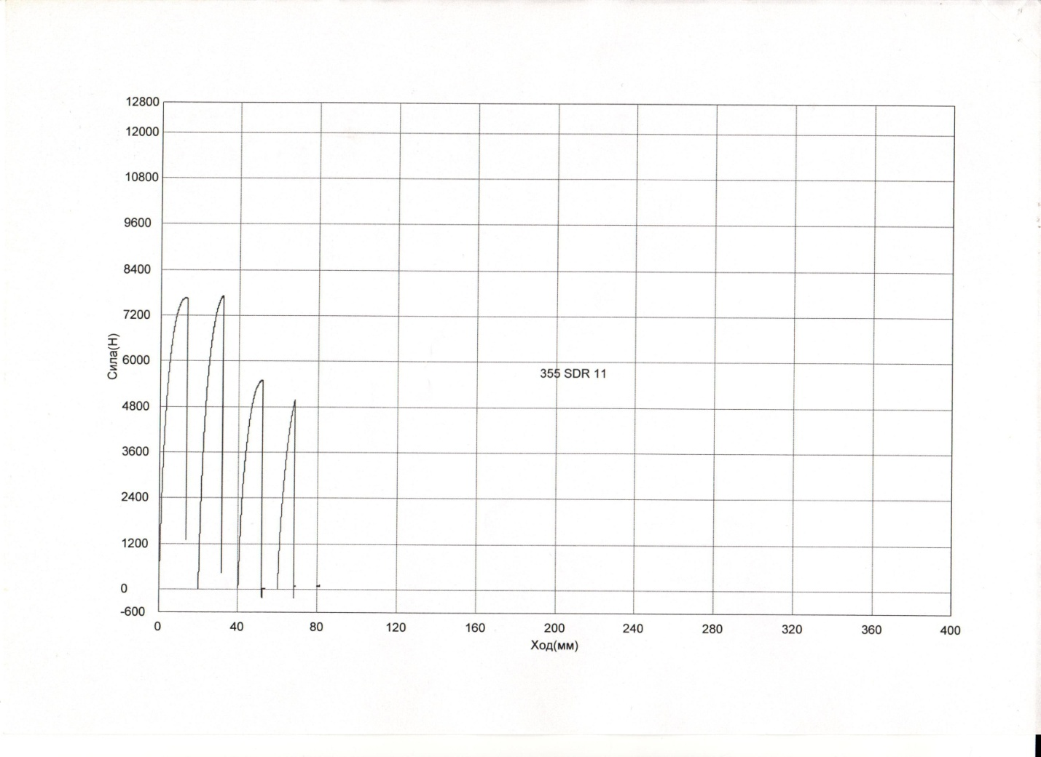
Рис. 2. Нагрузочная диаграмма испытания на свариваемость –стойкость к осевому
растяжению сварного стыкового соединения по ГОСТ 52779-2009 (Приложение Е) трубы
из ПЭ 100 Ø355 SDR 11 по ГОСТ 50838-2009.

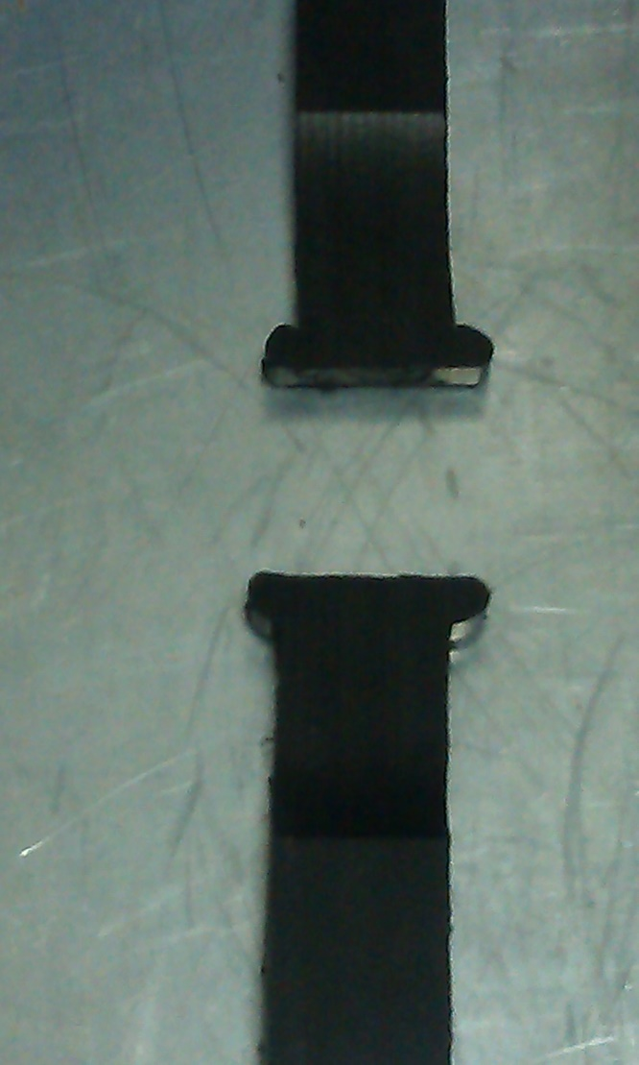
Рис. 3. Фотография разрушения образца трубы из ПЭ 100 Ø355 SDR 11 по ГОСТ 50838-2009.

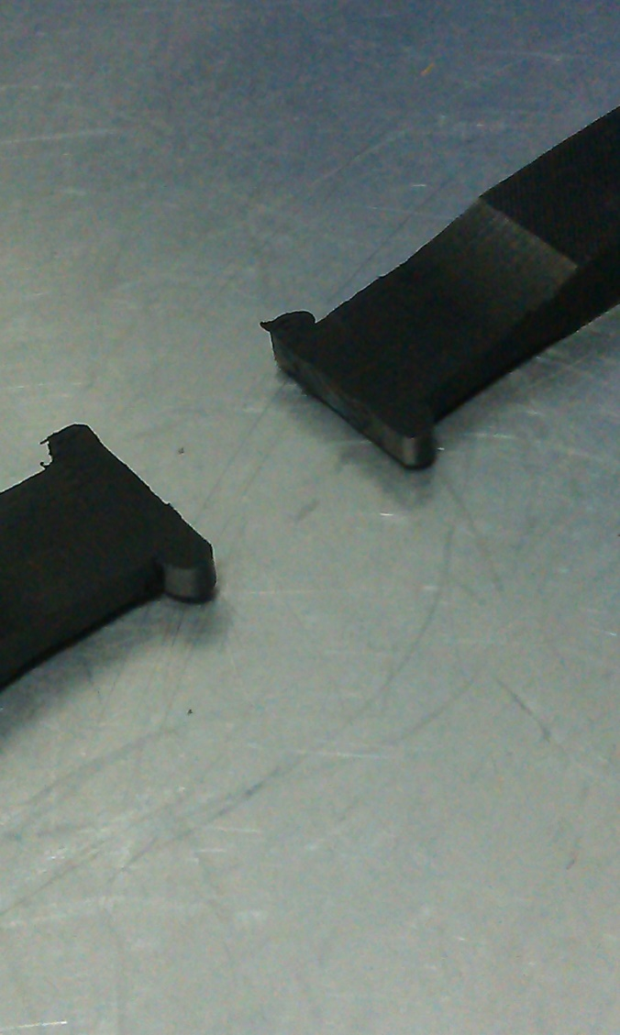
Рис. 4. Фотография разрушения образца трубы из ПЭ 100 Ø 355 SDR 11 по ГОСТ 50838-2009.

После получения заключения заказчик отказался приобретать эти трубы, а руководитель предприятия -изготовителя принял комплекс мер (сменил технический персонал, модернизировал оборудование, наладил контроль качества сырья) и сумел существенно поднять качество продукции.
В другом случае в лабораторию обратились представители монтажной организации с просьбой провести испытания закупленной трубы из ПЭ 100 Ø160 SDR 17 по ГОСТ 18599-2001. Для объективности результатов испытывались катушки, вырезанные из труб, сваренных встык НИ заказчиком на месте монтажа на своем оборудовании, и сваренных в лаборатории аттестованным сварщиком на оборудовании с высокой степенью автоматизации (Pilotfuse-250, Сорон) строго по технологическим картам.
Из всех образцов вырезали образцы 2-го типа и испытали на свариваемость –стойкость к осевому растяжению по ГОСТ 52779-2009 (Приложение Е). Результаты испытаний образцов из указанных труб, сваренных в лаборатории, приведенные на рис.5 и 6 показывают, что четыре образца разрушились хрупко.

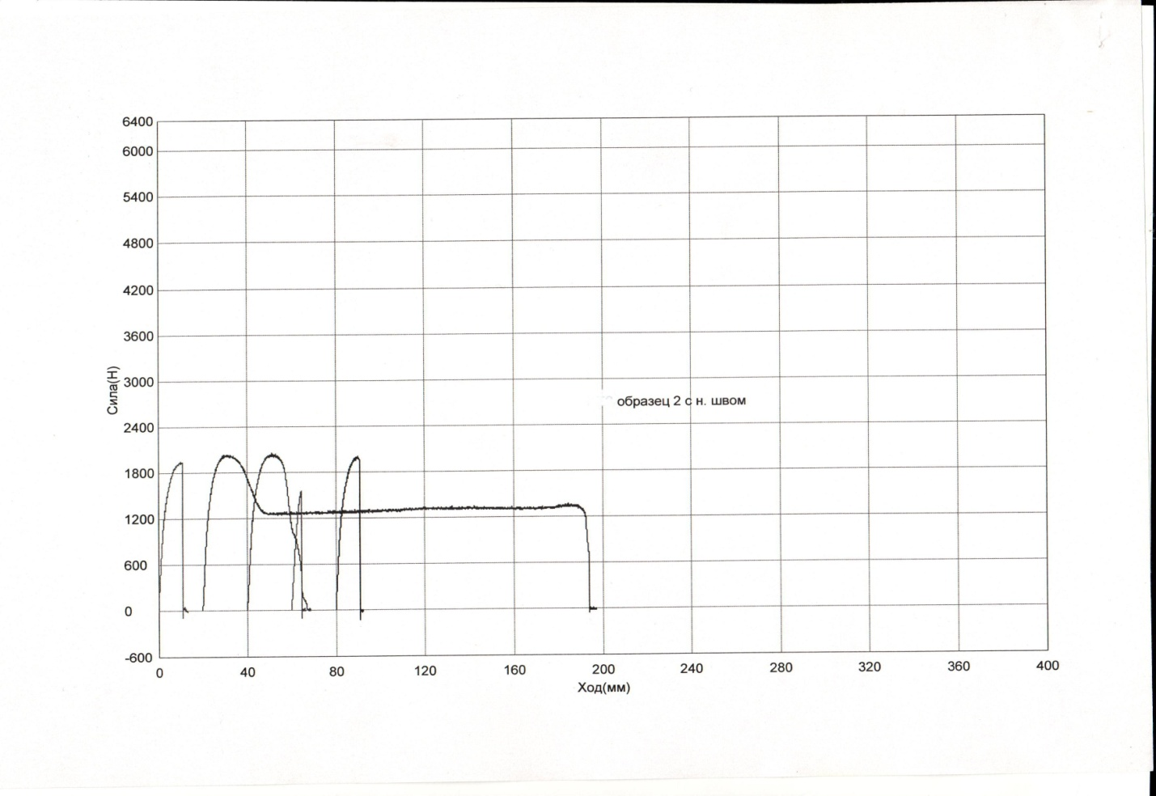
Рис. 5. Нагрузочная диаграмма испытания на свариваемость –стойкость к осевому
растяжению сварного стыкового соединения по ГОСТ 52779-2009 (Приложение Е) трубы из
ПЭ 100 Ø160 SDR 17 по ГОСТ18599-2001.

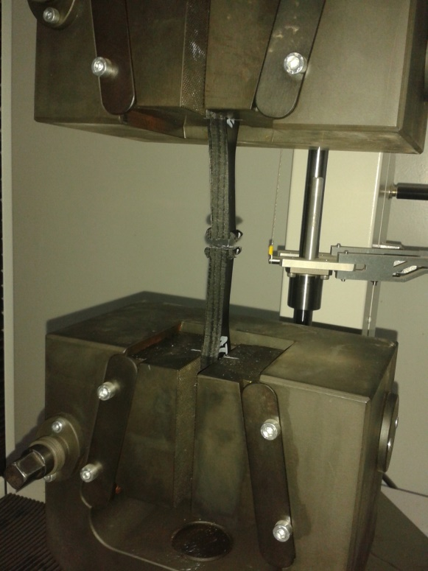
Рис. 6. Фотография разрушения образца трубы из ПЭ 100 Ø 160 SDR 17 ГОСТ 18599-
2001.

Результаты испытаний образцов из той же трубы, сваренных заказчиком (рис. 7 и 8) показывают, что все пять образцов разрушились хрупко.

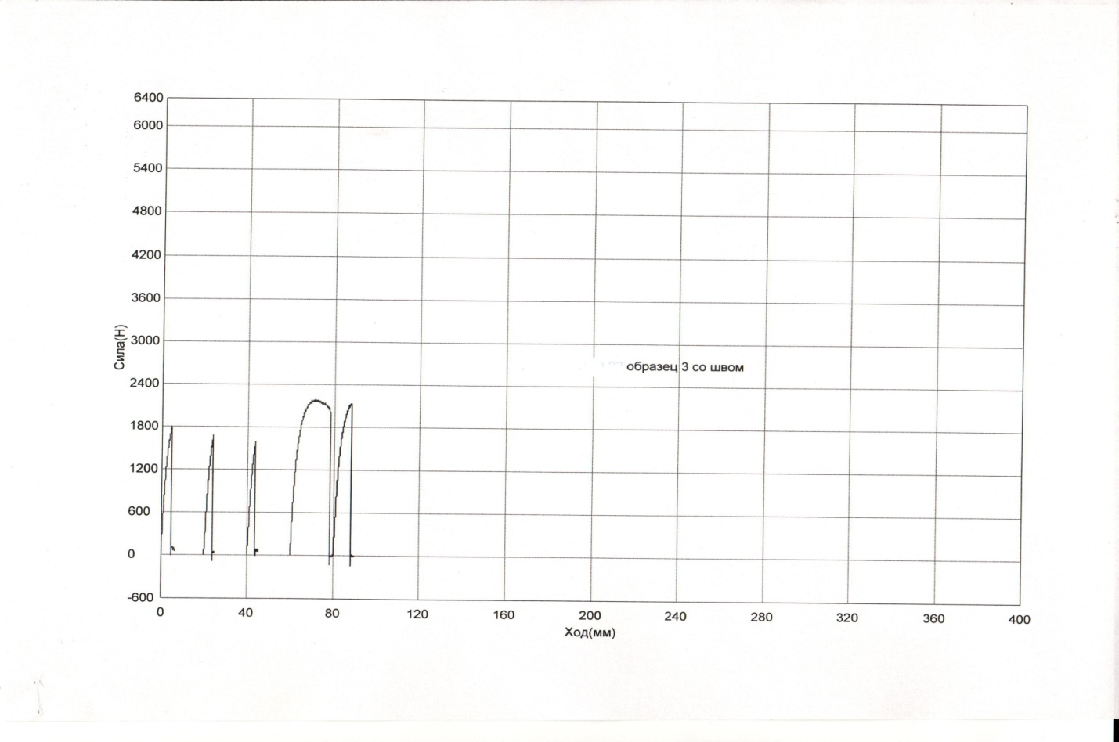
Рис. 7. Нагрузочная диаграмма испытания на свариваемость – стойкость к осевому
растяжению сварного стыкового соединения по ГОСТ 52779-2009 (Приложение Е) трубы из
ПЭ 100 Ø160 SDR 17 по ГОСТ18599-2001, сваренного заказчиком.

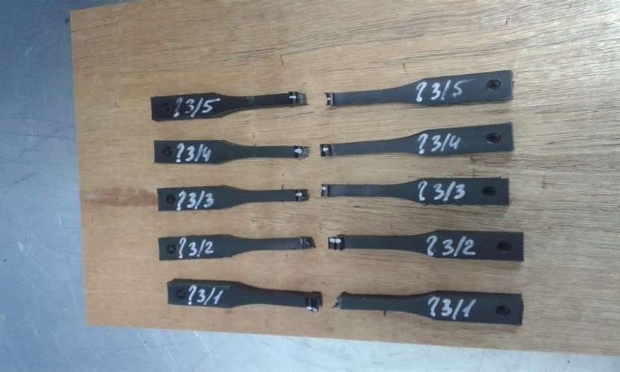
Рис. 8. Образцы из труб из ПЭ 100 Ø160 SDR 17 по ГОСТ18599-2001, сваренных заказчиком, после механических испытаний.

Из результатов испытаний следует, что труба не соответствовала требованиям ГОСТ 18599-2001. После получения заключения лаборатории заказчик вернул изготовителю всю партию труб, хотя руководитель предприятия – изготовителя пытался оспорить результаты испытаний.

ОСНОВНЫЕ ВЫВОДЫ
- Механические испытания с использованием экспресс-методов позволяют быстро и с минимальными затратами оценить соответствие механических характеристик полиэтиленовых труб требованиям нормативной документации.
- Строительным организациям рекомендуется проводить механические испытания закупаемых полиэтиленовых труб в независимых аккредитованных лабораториях.
- Для более полной информативности и объективности механические испытания образцов труб рекомендуется проводить как на относительное удлинение при разрыве по ГОСТ 50838-2009 или ГОСТ 18599-2001, так и на свариваемость –стойкость к осевому растяжению сварного стыкового соединения по ГОСТ 52779-2009 (Приложение Е).

Литература.
1. СП 42-103-2003 Проектирование и строительство газопроводов из полиэтиленовых труб и реконструкция изношенных газопроводов.
2. СП 40-102-2000 Проектирование и монтаж трубопроводов систем водоснабжения и канализации из полимерных материалов.
3. ГОСТ 18599-2001 с изм. № l и№ 2 Трубы напорные из полиэтилена. Технические условия.
4. ГОСТ Р 50838-2009 Трубы из полиэтилена для газопроводов. Технические условия.
5. ГОСТ Р 52779-2007 Детали соединительные из полиэтилена для газопроводов. Общие технические условия.

